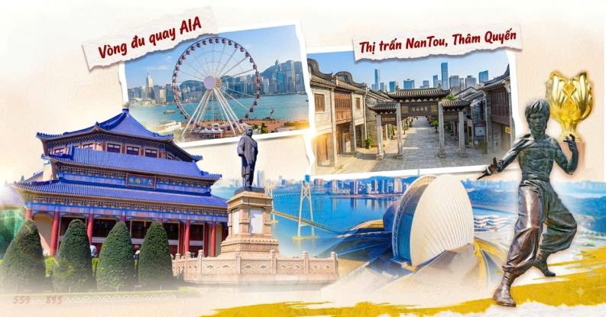
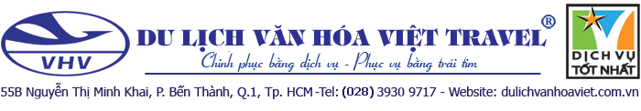

DU LỊCH HONG KONG
HONG KONG – CHU HẢI – THÂM QUYẾN – QUẢNG CHÂU
5 Ngày 4 Đêm | Vietnam Airlines
ĐIỂM THAM QUAN NỔI BẬT
- Tặng bữa trưa Hải sản tại làng chài Li Yue Men
- Tặng bữa ăn BBQ/Hotpot với thực đơn phong phú
- Tặng bữa ăn địa phương và tặng ly trà sữa/trà chanh nổi tiếng HongKong
- Tặng chặng du thuyền Cruise dạo trên Cảng Victoria
- Ngoại quan Vòng đu quay khổng lồ tại HongKong
- Đi trên cây cầu vượt biển dài nhất Thế Giới “ cầu HongKong – Chu Hải – Macau”
- Tham quan các địa danh nổi tiếng ở Hong Kong: “Đại Lộ Ngôi Sao”, “Quảng Trường Dương Tử Kinh”
- Viếng thăm “Miếu Huỳnh Đại Tiên”; Ngắm toàn cảnh Hongkong từ “Núi Thái Bình”
- Tự do thỏa thích mua sắm tại chuỗi siêu thị trung tâm thượng mại Shopping mall lớn nhỏ… như “Chợ Quý Bà” Mongkok , chợ Đông Môn
- Checkin biểu tượng của Chu Hải “Tượng Nữ Thần Cá”, “Nhà hát con Sò Chu Hải”
- Tham quan “Nhà Tưởng niệm Tôn Trung Sơn – Sun Yat-sen Memorial Hall” ở Quảng Châu.
- Tham quan “Làng văn hóa dân tộc Trung Hoa – Trung Hoa Cẩm Tú” ở Thâm Quyến.
- “Thị trấn cổ Nantou” mang đậm tính lịch sử tại Thâm Quyến
HÀNH TRÌNH
NGÀY 1: TP. HỒ CHÍ MINH HONGKONG (Ăn trưa trên máy bay, tối)
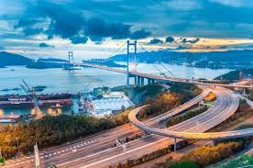
Quý khách tập trung tại sân bay Tân Sơn Nhất, đoàn làm thủ tục cho đoàn đi Hong Kong trên chuyến bay VN594 SGNHKG 1350 1725. Đến sân bay Quốc Tế Chek Lap Kok, xe và HDV địa phương đón và đưa đoàn bắt đầu hành trình đi qua:
- “Cầu Thanh Mã” (Tsing Ma Bridge) được xây dựng năm 1997 nối liền hai hòn đảo quan trọng của HongKong là Tsing Yi và Ma Wan – cầu treo đẹp nhất Châu Á và lớn thứ 7 trên thế giới.
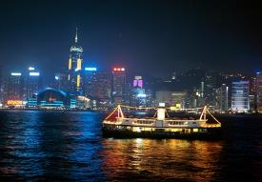
Tối: Đoàn dùng bữa tại nhà hàng địa phương, sau đó quý khách tiếp tục Dạo Cruise quanh Cảng Victoria (gồm vé).
- Quý khách đi tham quan mua sắm tại các khu trung tâm mua sắm sầm uất nhất HongKong như khu “Mong kok” khu “chợ Quý Bà”.
Sau đó, xe đưa đoàn về khách sạn nhận phòng nghỉ ngơi tại HongKong hoặc quý khách có thể tự do khám phá mua sắm, ẩm thực tại các khu trung tâm mua sắm sầm uất nhất tại đây.
NGÀY 2: HONG KONG CHU HẢI (Ăn sáng, trưa, tối)
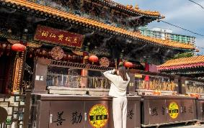
Sáng: Đoàn dùng bữa ăn sáng local thưởng thức ly trà sữa/trà chanh HongKong, sau đó Đoàn đi viếng thăm:
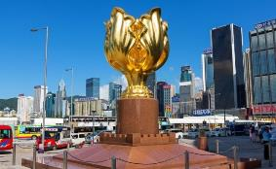
- “Chùa Wong Tai Sin” (Miếu Huỳnh Đại Tiên) – ngôi chùa nổi tiếng linh thiêng của người dân HongKong. Không chỉ ở HongKong mà ngay cả những người ở Trung Quốc đại lục cũng thường xuyên sang đây để cúng bái. Được xây dựng từ năm 1921 theo truyền thuyết là một vị hòa thượng tên là “Wong Tai Sin” đã tu hành chính quả nơi đây và từ đó lấy tên của ông đặt cho ngôi miếu này.
- Mua sắm tại Trung tâm Sản Xuất Vàng Bạc Đá Quý/Cửa hàng miễn thuế, Cửa hàng Socola
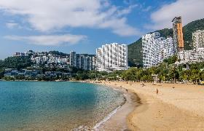
- Tiếp tục tham quan “Trung Tâm Hội Nghị Triển Lãm” - Với bức vách bằng kính trải rộng và mái nhôm 40.000 mét vuông chạm khắc hình ảnh một con chim biển đang vút bay, Trung tâm Triển lãm và Hội nghị HongKong là một công trình ngoặt lớn của HongKong, là một trung tâm nổi tiếng trên toàn thế giới, và là nơi diễn ra lễ bàn giao Hong Kong - thuộc địa cũ của Anh đã được trao trả lại cho Cộng hòa Nhân dân Trung Hoa và khu hành chính đặc biệt HongKong được thành lập cũng được gọi là “Quảng Trường Dương Tử Kinh”.
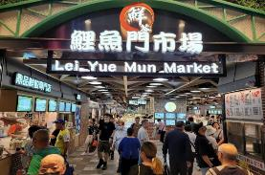
- Đoàn tiếp tục tham quan “Vịnh Nước Cạn” là vịnh biển đẹp bậc nhất xứ Cảng Thơm. được biết đến với bãi cát trắng mịn, óng ánh như tơ. Nước trong xanh, tĩnh lặng và đặc biệt mời gọi bạn hãy đến ngâm mình trong làn nước biển xanh mát.
- Xe đưa quý khách tham quan “Núi Thái Bình’’ nơi có giá đất đắt nhất thế giới, núi Thái Bình cao 552m nằm giữa đảo HongKong và Cửu Long (xe du lịch đưa lên núi)
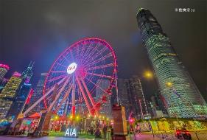
Trưa: Đoàn dùng bữa trưa set menu hải sản tại Làng chài Li Yue Men - Là một trong những điểm tham quan ở HongKong được du khách nước ngoài nhắc đến nhiều nhất, chợ hải sản Lei Yue Men thuộc một làng chài tại Cửu Long (Kowloon) luôn đông đúc thực khách cả ngày lẫn đêm. Tại đây có vô số nhà hàng để du khách chọn lựa và đặc biệt chủ các nhà hàng này luôn vui vẻ và hiếu khách. Sau bữa trưa, đoàn tiếp tục đi tham quan:
- Ngoại quan Vòng đu quay HongKong - là một vòng đu quay khổng lồ cao 60 mét ở HongKong, nằm ở Trung tâmTrên đường đi dạo trung tâm
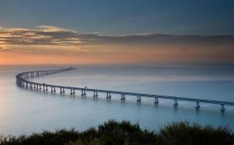
- Đoàn lên khám phá “Đại Lộ Ngôi Sao” có chiều dài gần nửa km gắn 100 ngôi sao in dấu vân tay, chữ ký của các nhân vật nổi tiếng HongKong.
Tối: Quý khách dùng bữa tối tại nhà hàng địa phương. Sau đó, Quý khách sẽ di chuyển và làm thủ tục nhập cảnh đến Chu Hải trên chiếc cầu vượt biển dài nhất thế giới Hong Kong-Chu Hải-Macau. Cây cầu này có chiều dài 55km, dài gấp 20 lần cầu Cổng vàng nổi tiếng ở San Francisco, Mỹ và là một kỳ quan kết nối đồng bằng sông Châu Giang, Trung Quốc mà chúng ta không nên bỏ qua khi đến đây. Nghỉ đêm tại Chu Hải.
NGÀY 3: CHU HẢI THÂM QUYẾN (Ăn sáng, trưa, tối)
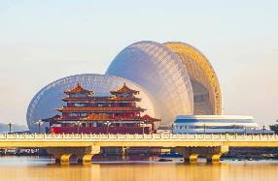
Sáng: Đoàn dùng điểm tâm sáng. Sau đó, đoàn khởi hành di chuyển đến Thâm Quyến bằng xe bus.
- Trên đường đi ngang, quý khách dừng chân check in cùng chiếc cầu vượt biển dài nhất thế giới Hong Kong-Chu Hải-Macau (chụp từ xa)
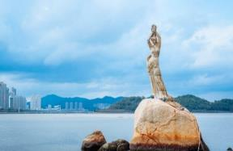
- Đoàn đi tham quan “Nhà hát lớn Chu Hải”, thuộc thành phố Chu Hải, tỉnh Quảng Đông. Đây là nhà hát opera duy nhất của Trung Quốc được xây dựng trên một hòn đảo. Công trình ấn tượng này được thiết kế theo hình dáng hai vỏ sò, bao gồm một vỏ lớn và một vỏ nhỏ tạo nên kiến trúc độc đáo và biểu tượng của thành phố. Đây không chỉ là điểm đến lý tưởng cho những ai yêu nghệ thuật mà còn là địa điểm check-in tuyệt đẹp thu hút du khách trong và ngoài nước.
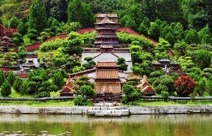
- Đoàn đi tham quan “Tượng Nữ Thần Cá” – Là một tác phẩm điêu khắc đá hoa cương khổng lồ lộng lẫy giữa biển khơi lộng gió, cao 7.8m, được tạc trong tư thế hai tay giơ cao nâng viên trân châu. Viên châu luôn tỏa sáng lấp lánh đó là biểu tượng đầy lãng mạn của thành phố mang tên “Biển Ngọc” (Chu Hải) nằm trên dòng Châu Giang huyền thoại.
Trưa: Đoàn di chuyển đến Thâm Quyến và dùng bữa trưa tại nhà hàng địa phương.
- Đoàn đến tham quan “Cửa Hàng Ngọc Bích”
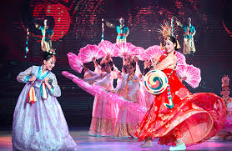
- Sau đó ghé tham quan “Làng văn hóa dân tộc Trung Hoa – Trung Hoa Cẩm Tú” là thế giới thu nhỏ của nền văn hóa Trung Hoa, được xây dựng trên diện tích khoảng 30 hata với 120 mô hình lớn nhỏ theo tỷ lệ 1/15 so với cảnh thật. Quý khách vào tham quan “Trung Hoa Cẩm Tú”, người ta có thể thu nhận được toàn bộ những nét tiêu biểu về đất nước Trung Quốc trong 5000 năm lịch sử.
- Show “Quyến Rũ Đông Phương” - show diễn hoành tráng với sự kết hợp giữa ánh đèn và nền văn hoá Trung Hoa của các dân tộc thiểu số tại đây (gồm vé)
Tối: Đoàn dùng bữa tối BBQ/Hotpot với đa dạng các loại món tại nhà hàng.
Sau đó Quý khách tự do khám phá mua sắm tại “Chợ Đông Môn” khu chợ sỉ nổi tiếng của Thâm Quyến với các mặt hàng giá tốt nhất. Đoàn nghỉ đêm tại Thâm Quyến.
NGÀY 4: THẨM QUYẾN QUẢNG CHÂU (Ăn sáng, trưa, tối)
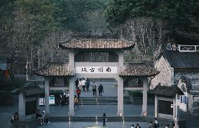
Sáng: Sau ăn sáng, đoàn làm thủ tục trả phòng và tiếp tục di chuyển đến Quảng Châu
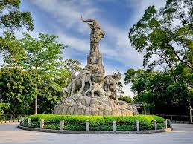
- “Thị Trấn Nantou” tọa lạc tại quận Nam Sơn, Thâm Quyến. Là một trong những phố cổ mang đẫm tính lịch sử nhất ở Thâm Quyến và được mệnh danh là "Quận đầu tiên của Đông Quảng Đông và là nguồn gốc của HongKong và Ma Cao". Bên trong Thành cổ Nam Đầu, du khách có thể tìm thấy tàn tích của trụ sở chính quyền huyện Tân An. Trong những năm gần đây, Thành cổ Nam Đầu, với tư cách là một đơn vị bảo vệ di tích văn hóa của Thâm Quyến, đã được trùng tu để bảo vệ và phát huy giá trị lịch sử, thu hút đông đảo du khách đến tham quan.
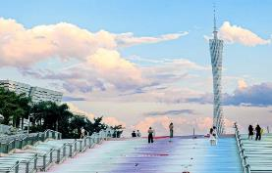
- Tham quan “Công Viên Việt Tú” nằm trong nội ô Quảng Châu, với diện tích trên 800.000m², nơi đặt biểu tượng của thành phố Quảng Châu , “Tượng Ngũ Dương Thành” là một trong mười địa điểm du lịch đẹp nhất tại đây
Trưa: Đoàn dùng bữa trưa tại nhà hàng địa phương.
- Ngoại quan tháp Quảng Châu - tháp truyền hình cao nhất châu Á. Một kiến trúc xứng đáng đại diện cho Quảng Châu như một thành phố năng động và thú vị. Kết quả tòa tháp ra đời với hình dáng rất mảnh mai và cao, có sự tương đồng với hình dáng của một phụ nữ. Phần hẹp nhất của tháp là thắt lưng ở tầng 66, với đường kính chỉ 30 mét.
- Sau đó đoàn tự do đi mua sắm tại “Bắc Kinh Lộ”, khu phố đi bộ và thiên đường mua sắm, từ những thương hiệu lớn nhất, nổi tiếng nhất trên khắp thế giới, đến những món hàng chợ đều có thể tìm thấy tại đây
Tối: Đoàn dùng bữa tối tại nhà hàng địa phương. Đoàn nghỉ đêm tại Quảng Châu.
NGÀY 5: QUẢNG CHÂU TP.HCM (Ăn sáng, trưa)
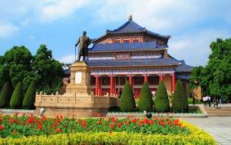
Sáng: Sau khi dùng điểm tâm sáng tại khách sạn và làm thủ tục trả phòng.
- Tiếp đến ghé tham quan “Nhà Tưởng niệm Tôn Trung Sơn – Sun Yat-sen Memorial Hall”, được xây trên một khuôn viên đẹp và rộng khoảng 4ha, chính diện nhà tưởng niệm có bức đại hoành phi “Thiên Hạ Vị Công”, trước sân có pho tượng Tôn Trung Sơn đứng trên đài, bên dưới ghi tạc tiểu sử và công trạng của nhà lãnh đạo Trung Quốc.
- Tham quan Cửa hàng thuốc Bắc – tìm hiểu Y học cổ truyền, Hán dược được sử dụng rộng rãi ở các nước có ảnh hưởng bởi văn hóa Trung Hoa và trong cộng đồng người hoa.
Trưa: Đoàn dùng bữa trưa Dimsum. Sau đó HDV đưa đoàn ra sân bay Quảng Châu đáp chuyến bay VN507 CANSGN 1520 1720 trở về TP.HCM, kết thúc chuyến bay tốt đẹp.
Chia tay Quý khách. Hẹn gặp lại quý khách!
Lưu ý: ***Thứ tự các điểm tham quan và lộ trình chuyến đi có thể thay đổi tùy theo tình hình thực tế nhưng vẫn đảm bảo đầy đủ các điểm tham quan như lúc đầu***

 |  | HÀNG KHÔNG VIETNAM AIRLINES  VN 594 SGNHKG 1350 1725  VN 503 CANSGN 1520 1720
NGÀY  KHỞI HÀNH | GIÁ TOUR TRỌN GÓI (VNĐ) |  |  |  | PHỤ THU PHÒNG ĐƠN
NGÀY  KHỞI HÀNH | NGƯỜI LỚN  (Từ 11 Tuổi) |  | TRẺ EM  (2 => 10 Tuổi) | EM BÉ  ( Dưới 2 Tuổi) | PHỤ THU PHÒNG ĐƠN
NGÀY  KHỞI HÀNH |  |  | Ngủ chung giường người lớn |  | PHỤ THU PHÒNG ĐƠN
THÁNG 10: 01  (QUỐC KHÁNH TQ) | 19.690.000 |  | 16.730.000 | 6.890.000 | 5.300.000
THÁNG 10: 14 | 18.990.000 |  | 16.140.000 | 6.640.000 | 5.000.000
THÁNG 11: 05, 11, 19, 26
THÁNG 12: 02, 17
THÁNG 12: 24 (XMAS) | 19.690.000 |  | 16.730.000 | 6.890.000 | 5.300.000
THÁNG 1: 06, 13, 21 | 18.990.000 |  | 16.140.000 | 6.640.000 | 5.000.000
THÁNG 2: 25
THÁNG 3: 04, 11, 18
GIÁ TOUR  BAO GỒM | - Vé máy bay khứ hồi theo đoàn TP.HCM – HONG KONG // QUẢNG CHÂU- TP.HCM.  - Thuế phi trường 2 nước, thuế an ninh; phụ phí xăng dầu.  - Xe ô tô chất lượng cao có máy lạnh đưa đón tham quan suốt tuyến tại nước ngoài.  - Khách sạn tiêu chuẩn 4**** (2 khách/phòng - phòng 3 người trường hợp đi lẻ nam hoặc nữ)  HongKong: Cozi Harbour View, Silka Tsuen Wan, Ramada Grand View,… hoặc tương đương  Chu Hải: Star City Chu Hải, Grand Inn Hotel,… hoặc tương đương  Quảng Châu: Day Inn Baiyun Hotel, Carat Hotel,… hoặc tương đương  Thẩm Quyến: Velaye Hotel, Bauhinia Hotel,… hoặc tương đương  - Các bữa ăn theo chương trình.  - Phí tham quan theo chương trình.  - Hướng dẫn viên Tiếng Việt suốt tuyến.  - Lệ phí Visa nhập cảnh Hong Kong theo chương trình.  - Tặng phí bảo hiểm du lịch Quốc tế (theo bảo hiểm du lịch Việt Nam).  - Quà tặng: NÓN DU LỊCH
GIÁ TOUR  KHÔNG BAO GỒM | - Hộ chiếu (thời hạn không dưới 6 tháng).  - Hành lý quá cước qui định.  - Xe vận chuyển ngoài chương trình + Các show về đêm.  - Điện thoại, giặt ủi, nước uống trong phòng khách sạn và các chi phí cá nhân khác.  - Tiền bồi dưỡng cho HDV và tài xế: 30USD/KHÁCH/TOUR (ngày thường)  35USD/KHÁCH/TOUR (ngày Lễ, Tết)
QUY ĐỊNH VÉ TRẺ EM
- Trẻ em dưới 2 tuổi: 35% giá tour người lớn (Không có chế độ giường riêng)
- Trẻ em từ 2 đến dưới 10 tuổi: 85% giá tour người lớn (Không có chế độ giường riêng)
- Trẻ em muốn có giường riêng : 100% giá tour người lớn
- Trẻ em từ 11 tuổi trở lên: 100% giá tour người lớn.
QUY ĐỊNH MUATOUR VÀ THANH TOÁN
- Đợt 1: Thanh toán 50% số tiền ngay khi đăng ký tour.
- Đợt 2: Thanh toán số tiền tour còn lại trước ngày khởi hành ít nhất 9 ngày (Không tính thứ bảy,chủ nhật).
ĐIỀU KIỆN HỦY TOUR
Ngay sau khi đăng kí tour, khách vui lòng cọc 50% tổng giá tour, phần còn lại thanh toán trước 9 ngày tour khởi hành.
- Hủy tour sau khi đăng ký phí phạt 50% tiền cọc (+ phí visa nếu có).
- Hủy tour trước 14 ngày phí phạt = 50% tổng giá tour chương trình (+phí visa nếu có). (Tính theo ngày làm việc)
- Hủy tour trước 07 ngày phí phạt = 75% tổng giá tour chương trình (+phí visa nếu có). (Tính theo ngày làm việc)
- Sau thời gian trên phí phạt = 100% tổng giá trị chương trình (+ phí visa nếu có). (Tính theo ngày làm việc)
- Việc huỷ bỏ chuyến đi phải được thông báo trực tiếp với Công ty hoặc qua fax, email, tin nhắn điện thoại và phải được Công ty xác nhận. Việc huỷ bỏ bằng điện thoại không được chấp nhận.
- Thời gian hủy tour được tính cho ngày làm việc, không tính thứ bảy, chủ nhật và các ngày Lễ Tết.
- Đối với những khách đã có visa hủy tour, Công ty sẽ giữ hộ chiếu 1 tháng (thời hạn hiệu lực của visa) hoặc đóng dấu hủy visa.
Trường hợp Quý khách đã có visa: giảm trừ 1.100.000 VNĐ/khách.
Trường hợp Quý khách bị từ chối không cấp visa từ Lãnh Sự Quán: Chi phí không hoàn lại là 1.500.000 VNĐ/khách.
ĐIỀU KIỆN ĐỐI VỚI KHÁCH NGƯỜI NƯỚC NGOÀI HOẶC VIỆT KIỀU:
- Visa tái nhập vào Việt Nam cho người nước ngoài hoặc khách Việt Kiều (80$) (Visa nhận tại cửa khẩu và có giá trị vào Việt Nam 1 lần - trong 3 tháng đối với Việt kiều).
- Riêng đối với Quốc Tịch Mỹ phụ thu visa tái nhập Việt Nam 1 năm nhiều lần 150$/Khách.
- Mang theo tờ khai hải quan nhập cảnh, visa, vé máy bay gốc từ nước ngoài mới vào Việt Nam.
LƯU Ý
- Nếu khách là Việt Kiều hoặc nước ngoài có visa rời phải mang theo lúc đi tour.
- Trẻ em dưới 18 tuổi phải có bố mẹ đi cùng hoặc người được uỷ quyền phải có giấy uỷ quyền từ bố mẹ.
- Hồ sơ visa sau khi nộp vào Lãnh Sự Quán sẽ không được hoàn trả lại trong thời gian chờ cấp Visa.
- Nếu khách hàng bị cơ quan xuất nhập cảnh từ chối xuất cảnh hoặc nhập cảnh vì lí do cá nhân hay nhân thân, công ty sẽ không chịu trách nhiệm và sẽ không hoàn trả tiền tour.
- Tour thuần túy du lịch, suốt chương trình Quý khách không được rời đoàn. Không giải quyết cho bất kì lí do thăm thân, kinh doanh, để tách đoàn.
- Do các chuyến bay phụ thuộc vào các hãng Hàng Không nên trong một số trường hợp giờ bay có thể thay đổi mà không được thông báo trước.
- Đối với từng trường hợp cụ thể, khách có thể được yêu cầu đặt cọc ký quỹ từ 5.000USD/người trước chuyến đi (Sẽ được thông báo trước khi đăng ký tour) (sau khi quay về Việt Nam, khách sẽ nhận lại đầy đủ số tiền đặt cọc). Sau khi có kết quả visa, nếu khách không đồng ý điều kiện trên, khách sẽ bị hủy visa đồng thời chịu mức phạt theo quy định “Điều kiện hủy phạt”.
- Do Visa du lịch này là loại đặc biệt nên khi đến Sân bay Hongkong, Trưởng đoàn sẽ thu hộ chiếu của quý khách và giữ suốt quá trình tour để trình sở di trú HongKong khi cần. Rất mong quý khách thông cảm và phối hợp với Trưởng đoàn.
***Trong những trường hợp khách quan như: khủng bố, thiên tai…hoặc do có sự cố, có sự thay đổi lịch trình của các phương tiện vận chuyển công cộng như: máy bay, tàu hỏa…thì Công ty sẽ giữ quyền thay đổi lộ trình bất cứ lúc nào vì sự thuận tiện, an toàn cho khách hàng và sẽ không chịu trách nhiệm bồi thường những thiệt hại phát sinh***
- Nếu khách là Việt kiều hoặc nước ngoài có visa rời phải mang theo lúc đi tour.
- Thứ tự và chi tiết trong chương trình có thể thay đổi để phù hợp với tình hình khách quan (thời tiết, giao thông…)
- Công ty sẽ không chịu trách nhiệm bảo đảm điểm tham quan trong các trường hợp xảy ra thiên tai, sự cố về an ninh, sự cố về hàng không,…
- Khi đăng ký tour du lịch, Quý khách vui lòng đọc kỹ chương trình, giá tour, các khoản bao gồm cũng như không bao gồm trong chương trình, các điều kiện hủy tour trên biên nhận đóng tiền. Trong trường hợp Quý khách không trực tiếp đến đăng ký tour mà do người khác đến đăng ký thì Quý khách vui lòng tìm hiểu kỹ chương trình từ người đăng ký cho mình.
- Do các chuyến bay phụ thuộc vào hãng hàng không nên trong một số trường hợp, giờ bay có thể được thay đổi mà không thông báo trước.

Chúc quý khách một chuyến đi thú vị và bổ ích!

*** THỦ TỤC XIN VISA HONGKONG***
(Giấy tờ toàn bộ bản scan)
Bắt buộc: Scan visa Hongkong cũ nếu quý khách đã từng đi qua Hongkong
MỤC HỒ SƠ |  | GHI CHÚ
- CÁ NHÂN | Hộ chiếu scan còn giá trị sử dụng trên 6 tháng tính đến ngày kết thúc chuyến đi + hộ chiếu cũ (nếu có)Scan thêm visa những nước khách đã từng đi qua để dễ dàng hơn cho việc xét duyệt | Hộ chiếu trang có hình (SCAN TỪ BẢN GỐC ĐẸP)
- CÁ NHÂN | 1 hình Hình thẻ 4x6 hình chụp mới nhất, nền trắng, mới chụp 03 tháng
- CÁ NHÂN | CCCD và CMND cũ (nếu có) | Người trên 14 tuổi phải có
- CÁ NHÂN | - Nếu đi 2 vợ chồng bổ sung Giấy kết hôn  - Nếu đi chung gia đình, bổ sung giấy khai sinh của con
- CÁ NHÂN | - Khách nơi sinh từ Đà Nẵng trở ra nếu có tạm trú hay hộ khẩu ở miền Nam, vui lòng bổ sung hộ khẩu/ giấy xác nhận tạm trú  - Tuỳ vào từng hồ sơ, khách có thể ký quỹ 50.000.000 vnd/khách.
II. Nhân Viên | Hợp đồng lao động và Đơn xin nghỉ phép  Hoặc thay thế bằng Xác nhận công việc (mới nhất)
III. Chủ doanh nghiệp | - Giấy phép Đăng ký kinh doanh (SCAN BẢN GỐC RÕ, ĐẸP) (không chấp nhận quyết định bổ nhiệm)  - Giấy chứng nhận đăng ký thuế hoặc giấy đóng thuế 3 tháng gần nhất  Lưu ý: Số chứng minh thư trên Giấy đăng ký kinh doanh phải khớp số chứng minh thư trong hộ chiếu, nếu không khớp cung cấp chứng minh thư khớp với giấy ĐKKD. Nếu bị mất chứng minh thư đó thì cung cấp hộ khẩu có số chứng minh thư khớp giấy đó
IV. Học sinh | Bản photo Thẻ HS - SV | Dưới 18 tuổi
***Đối với trẻ em dưới 18 tuổi không đi cùng bố mẹ, hoặc đi với chỉ bố/mẹ.
- Bản gốc Giấy ủy quyền của cha mẹ có xác nhận của địa phương. (mẫu trên phường)
- CMND/ CCCD của cả ba/mẹ bé
- Chứng minh tài chính +xác định công việc thay con
- Trường hợp ly hôn, bổ sung giấy ly hôn
Trường hợp cha/mẹ đã mất, bổ sung giấy chứng tử
V. TÀI CHÍNH | Sổ tiết kiệm hoặc xác nhận số dư trên 50.000.000VNĐ/ khách | - Xác nhận tại thời điểm nộp visa.  - Ngày XNSD đến sau ngày kết thúc tour về.

***Lưu ý: Trong quá trình xét duyệt hồ sơ, Đại sứ quán/Lãnh sự quán có thể yêu cầu quý khách bổ sung thêm giấy tờ nếu thấy cần thiết

